华中科技大学计算机学院
《计算机通信与网络》实验报告

班级 CS1806 姓名 杨雨鑫 学号 U201814655

项目 | Socket编程  （40%） | 数据可靠传输协议设计  （20%） | CPT组网  （20%） | 平时成绩(20%) | 总分
得分

教师评语：

教师签名：
给分日期：
目 录
实验一 Socket编程实验 1
1.1 环境 1
1.1.1 开发平台 1
1.1.2 运行平台 1
1.2 系统功能需求 1
1.3 系统设计 1
1.4 系统实现 1
1.4.1主函数模块： 1
1.4.2读取配置文件模块： 2
1.4.3获取文件大小模块： 2
1.4.4发送响应报文模块： 2
1.5 系统测试及结果说明 2
1.6 其它需要说明的问题 2
1.7 参考文献 3
心得体会与建议 4
2.1 心得体会 4
2.2 建议 4

实验一 Socket编程实验

1.1 环境

1.1.1 开发平台
（1） 操作系统：Microsoft Windows 10 专业版
（2） 处理器：i7-10750H 2.60GHZ
（3） 物理内存：16G
（4） 网卡：Killer E3100 2.5 Gigabit Ethernet Controller
（5） IDE：Visual Studio 2019
（6） 编译器：g++

1.1.2 运行平台
在Windows环境下直接运行生成的服务端可执行程序Project1.exe文件。

1.2 系统功能需求
编写一个Web服务器软件，要求如下：
基本要求：
- 可配置Web服务器的监听地址、监听端口和主目录；
- 能够单线程处理一个请求。当一个客户（浏览器,输入URL：http://202.103.2.3/index.html）连接时创建一个连接套接字；
- 从连接套接字接收http请求报文，并根据请求报文的确定用户请求的网页文件；
- 从服务器的文件系统获得请求的文件。 创建一个由请求的文件组成的http响应报文。；
- 经TCP连接向请求的浏览器发送响应，浏览器可以正确显示网页的内容；
- 服务可以启动和关闭。
高级要求：
- 能够传输包含多媒体（如图片）的网页给客户端，并能在客户端正确显示；
- 在服务器端的屏幕上输出请求的来源（IP地址、端口号和HTTP请求命令行）；
- 在服务器端的屏幕上能够输出对每一个请求处理的结果；
- 对于无法成功定位文件的请求，根据错误原因，作相应错误提示，并具备一定的异常情况处理能力。

1.3 系统设计
我的程序主要分成四个模块来实现：
- 主函数模块
- 读取配置文件模块
- 获取文件大小模块
- 发送http响应报文模块

1.4 系统实现

1.4.1主函数模块：
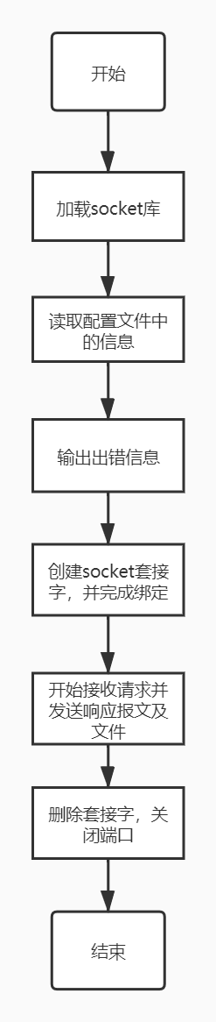
图1-1 主函数模块流程图
- 加载socket库：
- 这里使用了winsock2.h库
- 分配服务器和客户端的地址
- 读取配置文件中的信息：
- 通过调用读取配置文件模块加载好ip地址，端口号和主页面
- 输出出错信息：
- 检查socket库是否成功加载
- 创建socket套接字并且完成绑定：
- 调用socket函数创建套接字
- 初始化服务器的ip，初始化协议簇，初始化端口
- 调用bind函数完成套接字的绑定
- 调用listen函数开始监听
- 开始接收请求并发送响应报文以及数据：
- 调用accept函数接收从客户端发过来的http请求报文并存储进recvbuf数组中
- 调用http生成响应模块对请求报文进行解析并且声称响应报文
- 关闭客户端套接字并继续监听

1.4.2读取配置文件模块：
A）按行读取，每一行读取100个字符。
B）找到每一行的等号位置
C）分别把每一行的等号前的初始变量名和等号后的初始变量数据存储

1.4.3获取文件大小模块：
A）直接通过获取的文件名调用fstream函数库中自带的函数计算出文件的大小并返回

1.4.4发送响应报文模块：
A）首先利用正则表达式把从客户端获取的http发送报文进行解析，获取需要访问的文件名称
B）通过获取的文件名打开文件，如果打开失败会自动生成响应的报文。如果打开成功，会根据文件类型生成响应报文头，接下来分批次发送文件，每次读取1024个字节。
C）发送完毕之后关闭文件

1.5 系统测试及结果说明
（1）操作系统：Microsoft Windows 10
（2）浏览器：Google Chrome 1.3.35.452 64位
（3）在配置文件中设置好配置参数如图1-2：
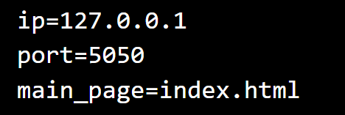
图1-2 配置文件信息
- 运行程序，输入网址http://127.0.0.1:5050/index.html，访问页面结果如图1-3：
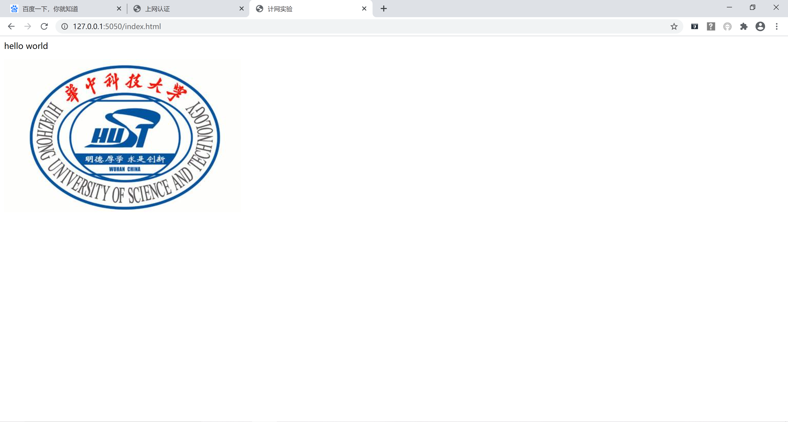
图1-3 主页访问结果显示
- 在浏览器中查看响应结果如图1-4：
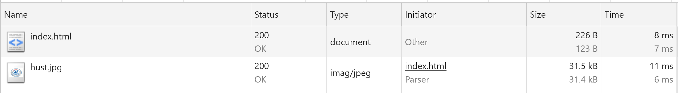
图1-4 响应结果显示
- 在终端中查看收到的请求报文以及发送的响应报文如图1-5：
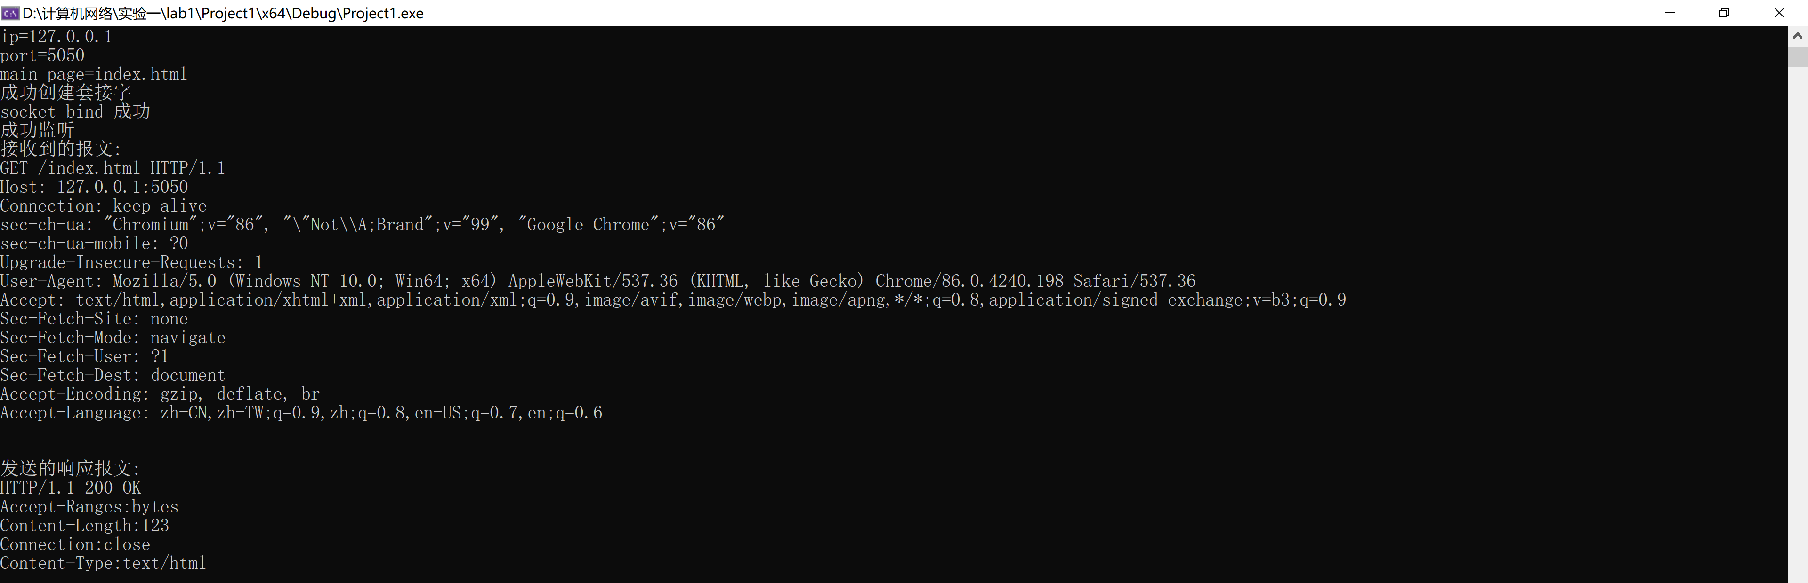
图1-5 服务器端收到的请求报文显示
- 输入一个不存在的文件名访问，返回404报文，显示的结果如图1-6：
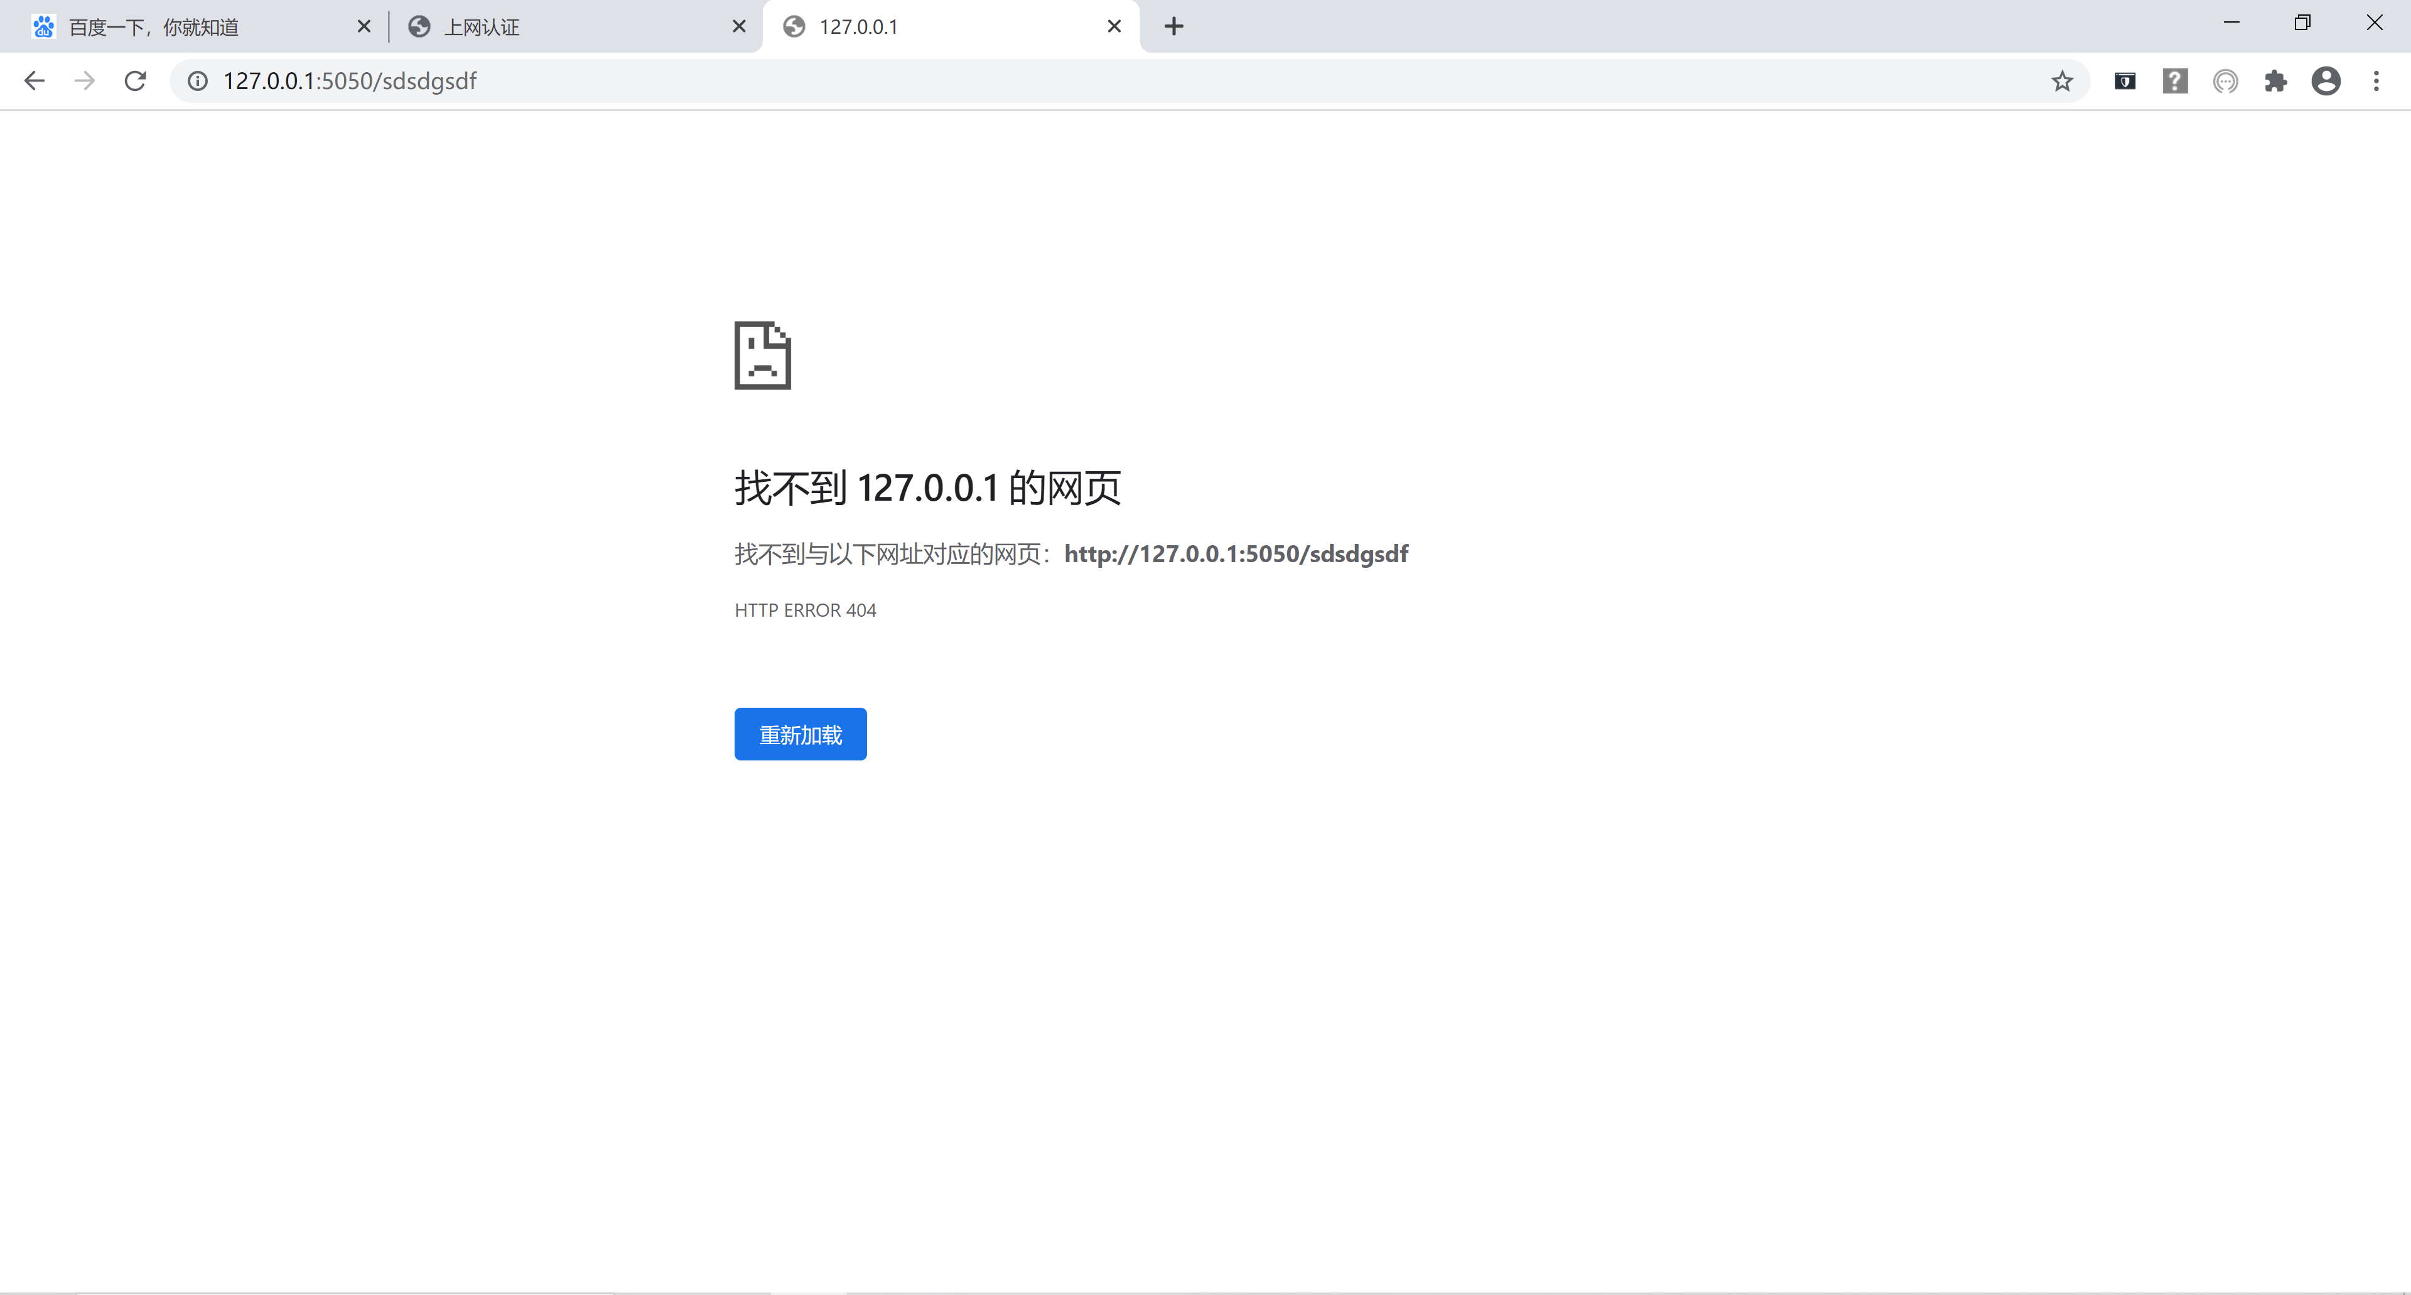
图1-6 输入不存在的文件名在浏览器的显示结果
- 输入一个存在的图片文件，直接对该图片完成图片下载，如图1-7：
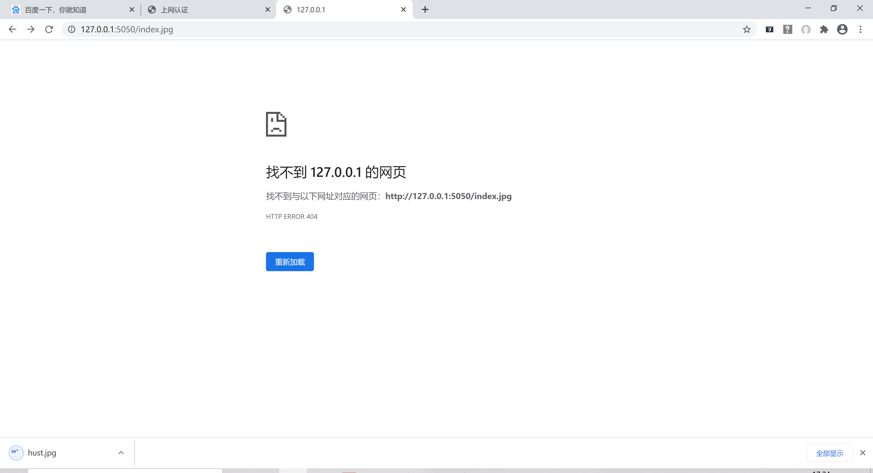
图1-7 访问图片文件的结果显示

1.6 其它需要说明的问题
这里我对报文解析的方法是正则表达式，但是并没有支持中文键入文件名的功能。对于特殊输入情况我的处理方法是只要是不合法的访问请求一律返回404报文。

1.7 参考文献
[1] （美）库罗斯. 计算机网络自顶向下方法. 机械工业出版社, 2009-1-1

心得体会与建议

2.1 心得体会
这三次计算机网络实验，我学到了许多课程以外的内容。在socket编程实验中，我第一次通过查阅网上的资料调用winsock库里面的函数完成了套接字的创建和链接，并且通过对http报文的解析以及生成http报文的过程中体会到http报文的具体格式以及每一个参数的含义。在可靠数据传输实验中，通过对gbn协议，sr协议以及tcp协议的复现，让我理解了如何通过设置发送窗口和接收窗口来对发送的数据进行验证确保传输的数据正确的被上交给应用层，这是我在书本上单单看看理论无法体会到的。在编写的过程中，我也接触了c++编程，了解了c++的一些基本的用法，对于我的编程能力也有了一定的促进作用。在第三次CPT组网实验中，我通过老师所给的指导书学会了cisco软件的基本使用方法。在给每个主机分配的ip地址以及网关的过程中，我把在书上所学的几种特殊情况都尝试了一遍，理解了为什么为什么主机号不能全0或者全1，以及通过分配网关来把一个子网分配给路由器的一个接口。在设置RIP协议和OSPF协议的时候，我复习了一遍这两个协议是如何通过表项对信息传输进行选路。
三次实验做完，对于课本上最重要的四个部分：应用层，运输层，网络层以及链路层的整体框架了然于胸，对于相邻的每两层之间是如何进行配合地完成通信以及数据的传输也有了更加深层次的理解，这些比仅仅只是在课本上学习几个定义就开始纸上谈兵来的更加的实在，这也真正帮助我把这门课从学懂到学通学透，同时也进一步锻炼了我的动手操作能力。总的来说，实验对于我理解并消化理论课的知识有莫大的帮助。

2.2 建议
在做实验的过程中，感觉老师为了给我们减轻负担简化了很多不必要的额外要求，重点放在了如何帮助我们更好地理解好课上所学的知识，这一点我是十分的赞同的。当然我觉得如果可以增加一个第四次实验，可以把前面三次实验的内容结合起来，设计一个和书上例子描述一样的实验。从电脑通电开始一直到成功加载出我们需要的浏览器页面为止，编写一个完整的程序，模拟出是如何获取ip地址，路由器网关，dns等信息的步骤，这样做出来的实验结果也更加具有连贯性，对于每一层之间的联系也能够更加的紧密。
希望实验课能够在以后的日子里越办越好，让学生能够使用理论联系实际，帮助学生更好的理解理论课上所学的知识并付诸实践！

附录
#include<stdlib.h>
#include<stdio.h>
#include<Winsock2.h>
#include<iostream>
#include<cstring>
#include<regex>
#include<string>
#include<fstream>
using namespace std;
#pragma comment(lib,"ws2_32.lib")

//全局常量
const int BUF_SIZE = 2048;
const string IP="ip";
const string PORT = "port";
const string MAIN_PAGE = "main_page";

int rtn; //用来记录函数返回值

char sendbuf[BUF_SIZE];
char inputbuf[BUF_SIZE];
char recvbuf[BUF_SIZE];
string ip_value;
string port_value;
string main_page;

//响应报文首部内容
char*http_res_hdr_tmp1="HTTP/1.1
200 OK\r\nAccept-Ranges:bytes\r\nContent-Length:%d\r\nConnection:close\r\nContent-Type:%s\r\n\r\n";
char* http_res_hdr_tmp2 = "HTTP/1.1 404 NOT FOUND\r\n\r\n";

static bool readConfigFile(const char* cfgfilepath, const string& key, string& value)
{
fstream cfgFile;
cfgFile.open(cfgfilepath);//打开文件
if (!cfgFile.is_open())
{
cout << "can not open cfg file!" << endl;
return false;
}
char tmp[1000];
while (!cfgFile.eof())//循环读取每一行
{
cfgFile.getline(tmp, 1000);//每行读取前1000个字符，1000个应该足够了
string line(tmp);
size_t pos = line.find('=');//找到每行的“=”号位置，之前是key之后是value
if (pos == string::npos) return false;
string tmpKey = line.substr(0, pos);//取=号之前
if (key == tmpKey)
{
value = line.substr(pos + 1);//取=号之后
return true;
}
}
return false;
}

size_t GetFileSize(const std::string& file_name) {
std::ifstream in(file_name.c_str());
in.seekg(0, std::ios::end);
size_t size = in.tellg();
in.close();
return size; //单位是：byte
}

int send_http_response( SOCKET sockCli,char *recvbuf, int recvrequest_length){
FILE* res_file;
int file_size, response_length;
int read_length=1, send_length;
string send_filename;
char read_buf[1024];
char filename_request[256] = "index.html";
string response_type;
string pattern1("GET /(.*) ");
regex r1(pattern1);
string test_str = recvbuf;
smatch result1;
cout << "接收到的报文:" << endl;
cout << test_str << endl;
if (regex_search(test_str, result1, r1)) { //确定文件名称
send_filename = result1.str(1);
if (send_filename.length() == 0)
send_filename = main_page;
//cout << send_filename << endl;
}
string type = send_filename.substr(send_filename.find_last_of('.') + 1);
res_file = fopen(send_filename.c_str() , "rb+");
if (res_file == NULL) {
cout << "文件打开错误" << endl;
response_length = sprintf(sendbuf, http_res_hdr_tmp2);
send_length = send(sockCli, sendbuf, response_length, 0);
cout << "发送的响应报文:" << endl;
cout << sendbuf << endl;
return 0;
}
file_size = GetFileSize(send_filename);
//cout << type << endl;
if (type == "jpg"||type=="jpeg") {
response_type = "imag/jpeg";
}
else if (type == "gif") {
response_type = "imag/gif";
}
else if (type == "html") {
response_type = "text/html";
}
else if (type == "txt") {
response_type = "text/plain";
}
else if (type == "au") {
response_type = "audio/basic";
}
else if (type == "mpg"||type == "mpeg") {
response_type = "video/mpeg";
}
else if (type == "avi") {
response_type = "video/x-msvideo";
}
else if (type == "gz") {
response_type = "application/x-gzip";
}
else {
//没有需要的文件直接返回404
cout << "没有相关类型的文件" << endl;
response_length = sprintf(sendbuf, http_res_hdr_tmp2);
send_length = send(sockCli, sendbuf, response_length, 0);
cout << "发送的响应报文:" << endl;
cout << sendbuf << endl;
return 0;
}
//生成响应报文
char type1[256];
strcpy(type1, response_type.c_str());
response_length = sprintf(sendbuf, http_res_hdr_tmp1, file_size, type1);
send_length = send(sockCli, sendbuf, response_length, 0);
cout << "发送的响应报文:" << endl;
cout << sendbuf << endl;
if ( send_length!= SOCKET_ERROR) {

//分批发送文件
while ((read_length > 0) && (file_size > 0))
{
read_length = fread(read_buf, sizeof(char), 1024, res_file);

if (read_length > 0)
{
send_length = send(sockCli, read_buf, read_length, 0);
file_size -= read_length;
}
}
fclose(res_file);
return 1;
}
return 0;
}

int main() {
//加载socket库
WSADATA wsadata;
SOCKET sockSer, sockCli;
SOCKADDR_IN addrSer, addrCli; //服务器和客户端的地址
int naddr = sizeof(SOCKADDR_IN);
int recvrequest_length;
int result;
//读取配置文件
readConfigFile("init.txt", IP, ip_value);
cout << IP << "=" << ip_value << endl;
readConfigFile("init.txt", PORT, port_value);
cout << PORT << "=" << port_value << endl;
readConfigFile("init.txt", MAIN_PAGE, main_page);
cout << MAIN_PAGE << "=" << main_page << endl;
if (WSAStartup(MAKEWORD(2, 2), &wsadata) != 0) {
//输出出错信息
cout << "载入socket库失败" << endl;
system("pause");
return 0;
}
//创建socket
sockSer = socket(AF_INET, SOCK_STREAM, 0); //第一个代表一个地址描述，第二个参数代表TCP协议，第三个参数表示指定协议，这里没有指定直接设置为0
//初始化地址包
if (sockSer == INVALID_SOCKET)
{
cout << "创建套接字失败!" << endl;
return -1;
}
cout << "成功创建套接字" << endl;
addrSer.sin_addr.S_un.S_addr = inet_addr(ip_value.c_str()); //初始化服务器ip地址，这里设置为我们的主机IP地址
addrSer.sin_family = AF_INET; //协议簇初始化
addrSer.sin_port = htons(atoi(port_value.c_str())); //初始化端口

result = bind(sockSer, (SOCKADDR*)&addrSer, sizeof(SOCKADDR));

//绑定socket和端口号
if (result == SOCKET_ERROR) //第一个参数是刚刚创建的socket，第二个参数是绑定的地址，第三个参数是地址包的大小
{
closesocket(sockSer);
cout << "socket bind 失败" << endl;
return -1;
}
cout << "socket bind 成功" << endl;
//监听链接的请求
listen(sockSer, 5); //第一个参数标识一个已经捆绑的未连接的套接口的描述字，第二个参数代表等待队列的最大长度
//接受连接的请求
cout << "成功监听" << endl;
while (1) {
sockCli = accept(sockSer, (SOCKADDR*)&addrCli, &naddr);
if (sockCli == INVALID_SOCKET) { //判断是否连接成功
cout << "连接失败" << endl;
break;
}
recvrequest_length = recv(sockCli, recvbuf, 1024, 0);
if (recvrequest_length == SOCKET_ERROR) {
cout << "报文接收失败" << endl;
break;
}
rtn = send_http_response(sockCli, recvbuf, recvrequest_length);
closesocket(sockCli);

}
closesocket(sockSer);
WSACleanup();
return 0;
}

